- NeelVolo… Insieme alla Luce con NeelJyò…
Arc. Michele, Avola, 26, luglio, 2009..Piccoli doni di Luce..
Nella Chiesa Madre
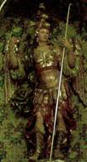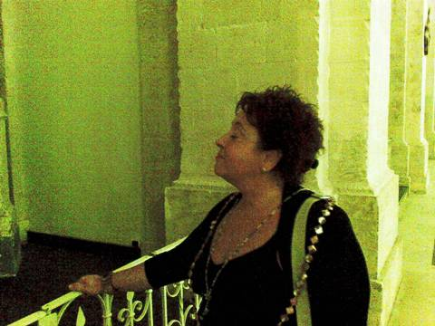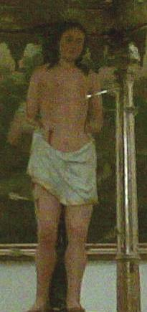
Michele.- la Luce, fatela vostra…
Avete mangiato bene? Vi piace come vi ho servito?
Questo è un dono della Luce… Apparire in un attimo, e andare via… Ma quando ciò accade, sono dei contatti molto dolci, molto gustosi, molto luminosi…
Tutto è un gioco, un gioco d’Amore, ed è nel gioco d’Amore che vi sproniamo, che vi esortiamo ad essere sempre pronti!
Sono felice delle vostre risposte ai nostri giochi d’Amore… Riuscire a toccare luoghi dove la Luce si esprime… Accade che le statue, molto spesso, non sono semplici statue, ma esseri vivi, che imprimono ciò che rappresentano. Non sempre molti hanno attuato ciò nella creazione, ma vi è stato un essere, che ha lasciato il segno… È bastato un essere per lasciare il segno, un essere che può cambiare di volta in volta… Gli esseri che creano la Luce… Non sempre sono molti gli esseri che lavorano su questo, soprattutto nei luoghi che voi considerate sacri… Sembrerà pesante dirlo, ma non tutti gli esseri che vi abitano lavorano per la Luce… Ciò non importa comunque, perché basta un essere guidato da quest’intenzione per imprimere la Luce.. E allora viene fuori un quadro che cattura le menti e i Cuori…
(Guarda una statua di Sebastian) Bello no? Non la sua sofferenza… È lui che è bello!
óóóóóó
NeelSole è una Scuola e una comunità della Nuova Energia, che, sotto la guida dell'Arc. Michele e di Sri Francesco, oltre che di tutta la Luce, per il tramite di NeelJyò (NeelSole), è intesa a segnare la strada - un Amore completamente Nuovo - nel percorso dimensionale con Madre Terra.
NeelSole è anche la Squadra di Luce che viene fuori dalla Scuola, ma già presente in varie espressioni, nel passato del Pianeta, e, tra le altre, nell’avventura con (Sri) Francesco d’Assisi, con l’interpretazione dei suoi Compagni di Vita, Cuore e Anima. Proprio per quest'ultimo aspetto, sulla scia del ricordo dell'Amore comune con Francesco d’AssisiInfatti, questa precipua espressione ha inteso riproporsi come Centro di Pace, nel completo rinnovamento dell'energia del Tau, di concerto con gli altri simboli spirituali.
La Scuola non ha alcuna finalità di lucro, avendo come unico scopo l’Amore. Qualsiasi attività si svolge quindi in un Infinito Abbraccio di Luce, con l'esigenza ulteriore di evitare ogni tipo di contaminazione. Essa si configura come Strumento di Servizio attivo al Pianeta e all’Universo, centrando la sua azione, nell’espansione, sugli effetti dei Mandala d’Amore, creati con tutta la Luce, e sui contatti elargiti attraverso danze, incontri, eventi, e movimenti nel mondo. Il tutto solo su espressa e precisa indicazione della Luce.
Tutto in NeelSole è offerto gratuitamente ad ogni operatore di Luce, e può essere fatto circolare liberamente allo stesso modo come lo si è ricevuto, comprendendo questa nota per semplice condivisione, avendo a cuore il massimo bene di tutti i partecipanti allo scambio, da chi si è offerto per il servizio a chi si è scelto per riceverlo, e senza recare disturbo a nessuno, men che meno a chi non manifesta affinità o attrazioni di questo genere. Ogni utilizzo diverso deve esser approvato per iscritto da NeelSole, e richiesto tramite questa mailing. Shanti & Jyothi ***** NeelVolo sono i Contatti della Luce tramite Neel, oltre al resoconto essenziale della vita del Gruppo. Pax et Bonum***
Sito del gruppo: www. NeelSole.Org

